Лаборная работа №4

НММ-бд-02-22

Моргунов Владимир Иванович

Содержание

# 1 Цель работы

Познакомиться с командной строкой.

# 2 Задание

Приобретение практических навыков взаимодействия пользователя с системой посредством командной строки.

# 3 Выполнение лабораторной работы

1. Перейдем в каталог tmp и выполним в нем команду ls с различными операциями. Используя -а увидим скрытые файлы, используя -alf увидим развернутое описание файлов

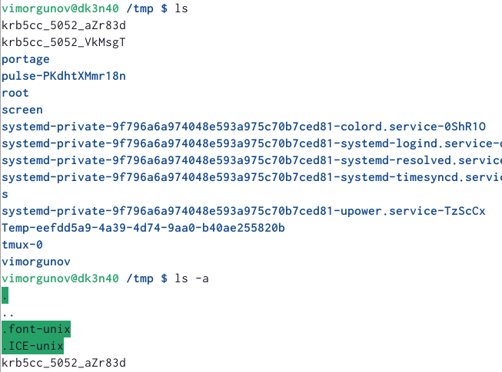

работа с ls

1. Перейдем в выше стоящую директорию, выведем каталоги из директории, заметим что файла cron нет .

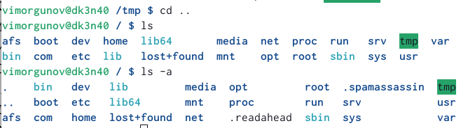

cron

1. Перейдем в домашний каталог и путем поднятия по директориям узнаем владельца.

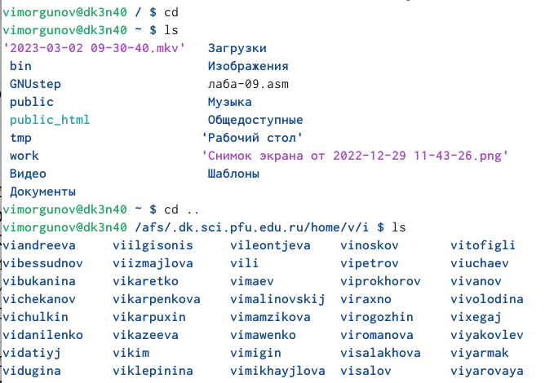

Владелец

1. Создадим новый каталог.

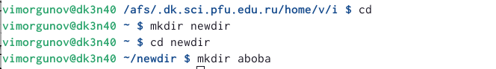

Новый каталог

1. Командой mkdir {letters, memos, misk} создадим новые каталоги.

[создание каталогов одной командой] (image/5.png){ #fig:005 width=70% }

1. Затем добавив к команде -rm -r и удалим все каталоги, без -r мы бы не смогли удалить не пустые каталоги.

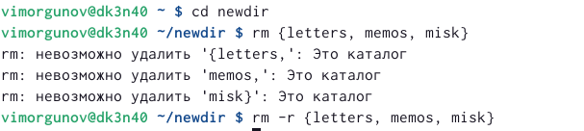

Удаление

1. Команда ls -R выводит все содержимое каталога и подкаталогов.

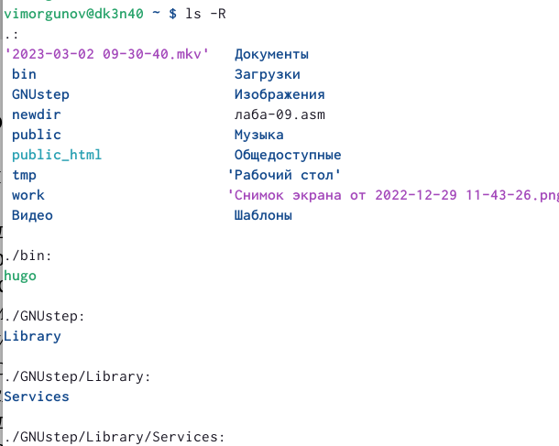

ls -R

1. Команда ls -ltr выведет файлы упорядочено, в зависимости от того, когда они изменялись.

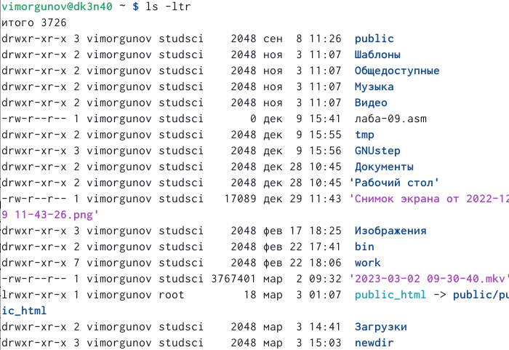

ls -ltr

1. Далее c помощью команды man выведем несколько команд. cd-отвечает за переходы между каталогами pwd-вывод нахождения на данный момент mkdir-создание каталогов rmdir-удаление пустых каталогов rm-удаление файлов и директорий
2. C помощью команды history изменим команду.

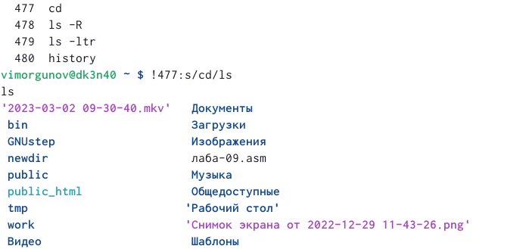

history

# 4 Контрольные вопросы

1. Что такое командная строка? Термина для работы с файлами, каталогами.
2. При помощи какой команды можно определить абсолютный путь текущего каталога? pwd
3. При помощи какой команды и каких опций можно определить только тип файлов и их имена в текущем каталоге? Приведите примеры. ls -l
4. Каким образом отобразить информацию о скрытых файлах? Приведите примеры. ls -a
5. При помощи каких команд можно удалить файл и каталог? Можно ли это сделать одной и той же командой? Приведите примеры. rm/rmdir рм не удалит не пустой каталог.
6. Каким образом можно вывести информацию о последних выполненных пользователем командах? работы? history
7. Как воспользоваться историей команд для их модифицированного выполнения? Приведите примеры. !:s/чтоменяем/начтоменяем
8. Приведите примеры запуска нескольких команд в одной строке.
9. Дайте определение и приведите примера символов экранирования. символы замены стандартных слов ~=home
10. Охарактеризуйте вывод информации на экран после выполнения команды ls с опцией
11. Вывод расширенной информации о файле-вес, название, защита.
12. Что такое относительный путь к файлу? Приведите примеры использования относительного и абсолютного пути при выполнении какой-либо команды.
13. Как получить информацию об интересующей вас команде? man
14. Какая клавиша или комбинация клавиш служит для автоматического дополнения вводимых команд? Ctrl+R # Выводы

В данной лабораторной работе мы познакомились с командной строкой, научились простейшим командам.

:::